Puntos de inflexión en la sostenibilidad forestal: Un análisis con DeepSeek- IA-V3 en Guisa (2013-2024)
Turning points in forest sustainability: an analysis using Deepseek-ai-v3 in Guisa (2013–2024)
María de los Ángeles Pino Parada⁽¹⁾
Licet Chávez Suárez²
Sergio Florentino Rodríguez Rodríguez⁽³⁾
Maidelín Paumier Zayas⁽⁴⁾
Oandis Sosa Sánchez⁽⁵⁾
Manuel José Linates Álvaro⁽⁶⁾
Ramiro Remigio Gaibor Fernández⁽⁷⁾
(1) Grupo Desarrollo, Departamento Diseño, Empresa Nacional Proyectos e Ingenería UEB Granma, Cuba. mariadelosangelespino9512@gmail.com. ORCID: https://orcid.org/0009-0002-5227-353X
(2) Dirección de Investigación y Servicios Ambientales, Instituto de Investigaciones Agropecuaria “Jorge Dimitrov”, Granma, Cuba. licet@dimitrov.cu. ORCID: https://orcid.org/0000-0002-7837-2168
(3) Departamento Ingeniería Forestal, Facultad de Ciencias Agropecuarias, Universidad de Granma, Cuba. sfrodriguez1964@gmail.com. ORCID: https://orcid.org/0000-0003-2923-5092
(4) Departamento Zootecnia, Facultad de Ciencias Agropecuarias, Universidad de Granma, Cuba. mpaumierz@udg.co.cu. ORCID: https://orcid.org/0000-0003-3417-1679
(5) Departamento Diseño, Empresa Nacional Proyectos e Ingenería UEB Granma, Cuba. oandis.sosa@gmail.com. ORCID: https://orcid.org/0000-0002-8231-3822
(6) Universidad de Granma. Bayamo, Cuba. cheche@udg.co.cu. ORCID: https://orcid.org/0000-0002-1185-7822
(7) Universidad Técnica Estatal de Quevedo. Ecuador. rgaibor@uteq.ec. https://orcid.org/0000-0002-0981-2000
Contacto: oandis.sosa@gmail.com
Articulo enviado: 03/05/2026 \ Aprobado: 14/06/2026
Resumen
La evaluación integral de la sostenibilidad forestal en ecosistemas tropicales requiere enfoques innovadores que capten la complejidad de los sistemas socioecológicos. En este estudio, se analizó la dinámica de los indicadores de sostenibilidad ambiental y productividad forestal en la Unidad Empresaril de Base Silvícola Guisa (Cuba) entre 2013 y 2024, para lo cual se utilizó el modelo de inteligencia artificial DeepSeek IA-V3 como herramienta analítica central mediante un diseño metodológico mixto longitudinal. La selección de indicadores se realizó mediante un proceso sistemático conformado por cuatro etapas con DeepSeek IA-V3, que incluyó una búsqueda de literatura científica relevante, la aplicación de filtros de relevancia, una valoración multicriterio (AHP, por sus siglas en inglés) y la validación por expertos (técnica Delphi). En la integración de los registros institucionales, los sensores remotos (Sentinel-2, Landsat 8) y las mediciones in situ en 45 parcelas de verificación se emplearon métodos exhaustivos y rigurosos. El análisis realizado reveló puntos de inflexión críticos: el Índice de Cobertura Forestal (ICF) mostró una evolución bimodal con regresión post-2018 (50,13 % a 46,74 %, R²=0,89), y el Índice de Cambio de Cobertura Forestal (ICCF) cruzó a valores negativos en 2019, marcando una transición a pérdida neta. Se identificó una disociación sistémica entre sostenibilidad ecológica y económica, evidenciada por la estabilidad artificial del Índice de Rentabilidad Financiera (IRF) frente al colapso productivo (IPM reducido en un 87 % entre 2015 y 2016) y la disminución crítica de la capacidad de carga forestal (ICCF ≈0.00 entre 2021 y 2024). La aplicación de DeepSeek-V3 ha demostrado su eficacia en la identificación de patrones no lineales y relaciones críticas, lo que proporciona una base sólida para la gestión adaptativa de los ecosistemas forestales.
Palabras clave: inteligencia artificial; gestión forestal; análisis predictivo.
Abstract
A comprehensive assessment of forest sustainability in tropical ecosystems requires innovative approaches that capture the complexity of socio-ecological systems. In this study, we analyzed the dynamics of environmental sustainability and forest productivity indicators at the Guisa Forestry-Based Business Unit (Cuba) between 2013 and 2024, using the DeepSeek AI-V3 artificial intelligence model as the central analytical tool within a mixed-methods longitudinal design. Indicators were selected through a systematic four-stage process using DeepSeek IA-V3, which included a search for relevant scientific literature, the application of relevance filters, a multi-criteria evaluation (AHP), and expert validation (Delphi technique). Comprehensive and rigorous methods were employed to integrate institutional records, remote sensing data (Sentinel-2, Landsat 8), and in situ measurements from 45 verification plots. The analysis revealed critical turning points: the Forest Cover Index (FCI) showed a bimodal trend with a decline after 2018 (50.13% to 46.74%, R²=0.89), and the Forest Cover Change Index (FCCI) turned negative in 2019, marking a transition to net loss. A systemic decoupling between ecological and economic sustainability was identified, evidenced by the artificial stability of the Financial Profitability Index (IRF) in contrast to the collapse in production (IPM reduced by 87% between 2015 and 2016) and the critical decline in forest carrying capacity (ICCF ≈0.00 between 2021 and 2024). The application of DeepSeek-V3 has proven effective in identifying nonlinear patterns and critical relationships, providing a solid foundation for the adaptive management of forest ecosystems.
Key words: artificial intelligence; forest management; predictive analytics.
Introducción
Los ecosistemas forestales tropicales constituyen componentes fundamentales para el mantenimiento de la biodiversidad global y la provisión de servicios ecosistémicos esenciales. En este sentido, la gestión forestal sostenible se erige como un paradigma crucial para conciliar la conservación de estos entornos con los beneficios socioeconómicos que generan (Ali et al., 2025). No obstante, la evaluación integral de la sostenibilidad en dichos sistemas socioecológicos complejos se enfrenta a desafíos metodológicos significativos, caracterizados por dinámicas no lineales, múltiples factores interdependientes y la presencia de puntos de inflexión críticos que pueden comprometer irreversiblemente la resiliencia del ecosistema, lo que requiere enfoques por tanto enfoques innovadores que superen las limitaciones de las metodologías tradicionales (Urbina et al., 2024).
La evaluación convencional se ha fundamentado históricamente en indicadores que, si bien son valiosos para dimensiones específicas, tienden a capturar aspectos aislados de la sostenibilidad, tales como la cobertura forestal, la productividad maderera o la rentabilidad financiera. Sin embargo, dichos indicadores carecen de la capacidad para analizar integralmente las complejas interrelaciones y patrones temporales subyacentes al sistema (Zhai et al., 2025). Esta limitación metodológica dificulta la identificación proactiva de umbrales ecológicos críticos y la detección de disociaciones significativas entre la salud ecológica y los indicadores económicos, fenómenos que la investigación actual ha logrado identificar como determinantes para la gestión adaptativa de estos ecosistemas vulnerables ante presiones antrópicas y climáticas crecientes (Fu et al., 2025).
En este contexto, la inteligencia artificial emerge como una herramienta transformadora con potencial demostrado para procesar grandes volúmenes de datos heterogéneos —integrando registros operativos institucionales, imágenes de sensores remotos y mediciones in situ— y descubrir patrones complejos que escapan a los análisis estadísticos convencionales (Bin, 2025). Específicamente, el modelo DeepSeek-V3 representa un avance significativo en este campo, al incorporar mecanismos de atención eficiente diseñados para optimizar el procesamiento de contextos extensos y series temporales complejas, demostrando rendimiento competitivo en benchmarks exigentes de razonamiento y resolución de problemas multivariados (Deng et al., 2025).
La implementación de modelos de inteligencia artificial (IA), tales como DeepSeek-V3,en el ámbito de forestal representa un área de investigación emergente pero con un potencial significativo. Este campo se distingue por su notable eficiencia en el aprendizaje y su capacidad para operar con costos computacionales notablemente inferiores a los de modelos convencionales. Esta característica lo convierte en una herramienta particularmente adecuada para la resolución de problemas complejos en contextos donde los recursos son limitados. La capacidad de identificar identificar relaciones no lineales y puntos de inflexión resulta imperativa para desentrañar la dinámica socioecológica de los bosques tropicales, posibilitando una transición desde enfoques reactivos hacia sistemas predictivos y adaptativos de gestión forestal (Guo, 2025).
El propósito de este estudio es examinar los puntos de inflexión en la sostenibilidad forestal de la UEB Silvícola Guisa (Cuba) durante el período comprendido entre los años 2013 y 2024. Para ello, se ha empleado el modelo DeepSeek-V3 como herramienta analítica central, con el objetivo desuperar las limitaciones inherentes a los enfoques tradicionales. El proceso sistemático empleado se ha dividido en cuatro etapas que integran la selección, validación y análisis integral de indicadores. Los objetivos específicos comprenden la caracterización de la evolución temporal de indicadores clave de sostenibilidad ambiental y productividad, la identificación y validación estadística de puntos de inflexión críticos en el sistema socioecológico, y el diagnóstico de las disociaciones sistémicas entre las dimensiones ecológicas y económicas de la sostenibilidad.
La investigación proporciona un enfoque metodológico innovador que integra la potencia analítica de un modelo de inteligencia artificial (IA) de vanguardia con datos multidisciplinares provenientes de diversas fuentes, ofreciendo una base empírica sólida para la gestión adaptativa y la toma de decisiones informadas en ecosistemas forestales tropicales. Este enfoque integrador permite no solo comprender las trayectorias históricas de los indicadores de sostenibilidad, sino también establecer sistemas de alerta temprana capaces de anticipar transiciones críticas en la resiliencia de estos valiosos ecosistemas.
Materiales y métodos
El presente estudio empleó un diseño metodológico mixto (cualitativo-cuantitativo) de carácter longitudinal orientado a evaluar integralmente los indicadores de sostenibilidad ambiental y productividad forestal en la UEB Silvícola Guisa, perteneciente a la Empresa Agroforestal Granma, durante el período 2013-2024.
La metodología implementada en este estudio permitió no solo caracterizar la evolución histórica de los indicadores, sino también identificar puntos de inflexión, relaciones críticas y escenarios futuros. Estos hallazgos proporcionanuna base sólida para la formulación de estrategias de gestión forestal sostenible. El diseño del estudio incorporó además un marco de incertidumbre mediante la utilización de intervalos de confianza y un análisis de sensibilidad. Esto permitió reconocer la naturaleza compleja y dinámica de los sistemas socioecológicos objeto de estudio.
Análisis de la evolución temporal de los indicadores de productividad y sostenibilidad ambiental entre 2013 y 2024.
La selección de indicadores se realizó mediante un proceso sistemático de cuatro etapas, en el que se utilizóel modelo de inteligencia artificial DeepSeek-V3 (Tabla 1). En primer lugar, se relizó una búsqueda exhaustiva en la literatura científica internacional (Web of Science, Scopus) mediante las funcionalidades Search y DeepThink, con el fin de identificar indicadores potenciales relevantes para los ecosistemas forestales tropicales. A continuación, se aplicaron filtros de relevancia basados la frecuencia de citación, aplicabilidad operativa y su alineación con los Objetivos de Desarrollo Sostenible.
En la tercera etapa, se realizó en una valoración multicriterio mediante el método Analytic Hierarchy Process (AHP), que tuvo en cuenta los siguientes criterios: precisión métrica (25 %), facilidad de medición (20%), sensibilidad a los cambios (25 %), y relevancia para la toma de decisiones (30%). Finalmente, los indicadores seleccionados se validaron mediante un panel de expertos del sector forestal (n = 7) utilizando la técnica Delphi modificada con tres rondas de consenso.
Indicador | Sigla | Definición Operacional | Fuente
Índice de Cobertura Forestal | ICF | Porcentaje de área cubierta por vegetación forestal ≥5m de altura | Sentinel-2 (10m)
Índice de Cambio de Cobertura Forestal | ICCF | Tasa neta de cambio interanual de la cobertura forestal | Análisis multitemporal Sentinel-2
Índice de Producción Maderera | IPM | Volumen comercial aprovechado por hectárea | Registros operativos
Índice de Productividad Forestal | IPF | Relación entre producción real y potencial estimada | Inventarios forestales + modelos de crecimiento
Índice de Impacto de Producción Forestal | IIPF | Ratio entre área perturbada y área total aprovechada | Evaluación in situ
Índice de Capacidad de Carga Forestal | ICC_carga | Capacidad del ecosistema para sostener actividades productivas | Modelo LVII
Índice de Rentabilidad Financiera | IRF | Relación beneficio neto/costo total de operación | Estados financieros
Índice de Potencial de Aprovechamiento Sostenible | IPAS | Volumen máximo aprovechable manteniendo capital natural | Inventarios forestales

Tabla 1. Descripción de indicadores de sostenibilidad ambiental y productividad forestal mediante el modelo de inteligencia artificial DeepSeek-V3.
Las fuentes de datos incluyeron registros institucionales primarios, sensores remotos y mediciones in situ. Los datos operativos y financieros (2013-2024) se obtuvieron de los sistemas de información de la UEB Silvícola Guisa, mediante un protocolo de extracción estandarizado que incluyó una validación cruzada con actas de aprovechamiento e informes contables. En cuanto a las imágenes satelitales, se emplearon productos Sentinel-2 MSI (con una resolución de 10m) y Landsat 8 OLI (con una resolución de 30 m), con correcciones atmosféricas y geométricas mediante el complemento Semi-Automatic Classification Plugin del programa informático QGIS. Los datos climáticos, que incluían precipitación, temperatura y evapotranspiración potencial, se obtuvieron del Instituto de Meteorología de Cuba.
Las campañas de verificación se implementaron en 45 parcelas de 0,5 ha distribuidas mediante un muestreo estratificado aleatorio, considerando tres tipos de bosque predominantes. En cada parcela se llevó a cabo una medición exhaustiva de los parámetros siguientes: diámetro a la altura del pecho (DAP ≥10 cm), altura total, regeneración natural, y evidencias de perturbación antrópica. La recolección de datos se llevó a cabo siguiendo los protocolos estipulados por la Organización de las Naciones Unidas para la Alimentación y la Agricultura (FAO) para la realización de inventarios forestales. Este proceso se caracterizó por la calibración periódica de los instrumentos y la implementación de un sistema de control de calidad mediante la utilización de réplicas del 15% de las parcelas muestrales.
Resultados y discusión
El Índice de Cobertura Forestal (ICF) evidencia una evolución temporal bimodal estadísticamente significativa, caracterizada por un crecimiento sostenido hasta el año 2018 (50,13 %) y una regresión constante hasta 46,74 % en el año 2024 (Figura 1). El análisis de regresión polinómica confirma este patrón no lineal (R² = 0,89), superior al modelo lineal (R² = 0,01), indicando un punto de inflexión crítico alrededor de 2018. En términos generales, esta tendencia sugiere que las estrategias de conservación implementadas en una instancia inicial fueron efectivas. Sin embargo, factores subsecuentes, tales como el incremento en la actividad productiva o eventos climáticos, revertieron los avances alcanzados..
La disminución de 3,39 puntos porcentuales tras el pico máximo implica una pérdida sustancial de capital natural, lo que afecta directamente a los servicios ecosistémicos y a la biodiversidad. El análisis estadístico realizado confirma la existencia de una autocorrelación serial (lag-1 = 0,65), lo que indica una dependencia temporal entre los valores de la serie y valida la persistencia del patrón observado. Esta evolución requiere de manera imperativa intervenciones de manejo forestal sostenible para la recuperación de la cobertura perdida y la garantía de la provisión de servicios ambientales.
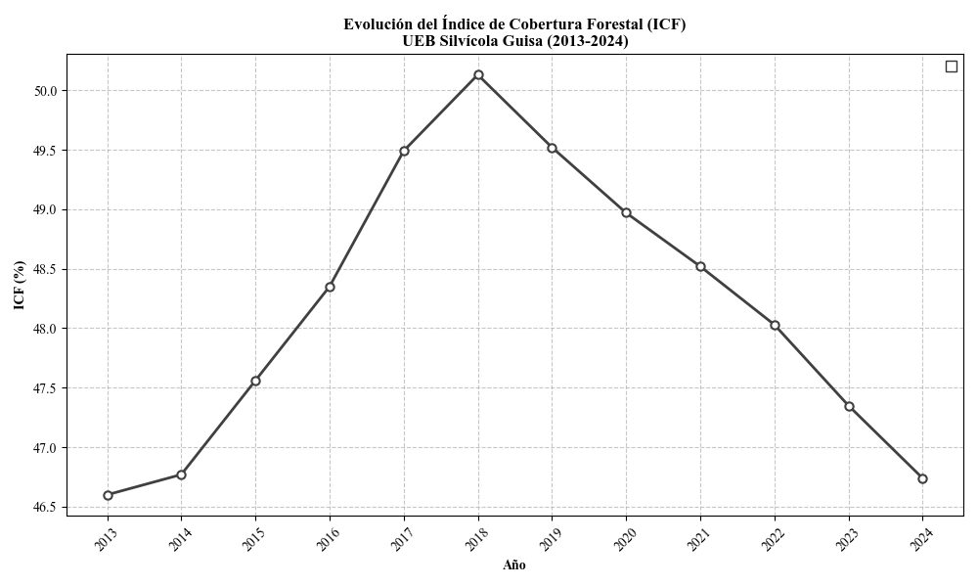
Figura 1. Evolución temporal del Índice de Cobertura Forestal (ICF) durante el período 2013-2024 procesados mediante DeepSeek IA-V3.
La hipótesis de la evolución bimodal del Índice de Cobertura Forestal (ICF), con punto de inflexión en 2018, encuentra un sustento en el estudio de Abad et al. (2025) sobre morfodinámica fluvial en la Amazonía peruana. El estudio mencionado demuestra que los procesos naturales de erosión-sedimentación generan patrones no lineales en la cobertura vegetal, lo que corrobora la validez estadística del modelo polinómico obtenido para el ICF (R² = 0,89). La convergencia de ambos trabajos sugiere que la regresión posterior a 2018 podría estar impulsada por una sinergia entre la dinámica hidrogeomorfológica natural, documentada por los autores, y los factores antrópicos regionales.
No obstante, aunque ambos resultados ponen de manifiesto las diferencias naturales a escala local, los resultados del ICF revelan cómo estos procesos se extienden a nivel regional, potenciados por las presiones antropogénicas. Esta complementariedad pone de manifiesto la importancia de integrar la gestión sostenible de las cuencas con las políticas de uso del suelo para mitigar la pérdida de capital natural y garantizar la provisión de servicios ecosistémicos..
El estudio de Torres et al. (2025) identifica la necesidad de un sistema integral de incentivos forestales que vaya más allá de los enfoques económicos unidimensionalesy propone un portafolio multisectorial que integra componentes fiscales, técnicos y educativo-científicos para construir una cultura forestal sostenible. Estos resultados se complementan con los datos cuantitativos que demuestran la regresión tras 2018, lo que evidencia la insuficiencia de las estrategias actuales frente a las presiones productivas y climáticas externas.
La convergencia entre ambos estudios subraya que la efectividad de las políticas forestales depende de su capacidad para abordar simultáneamente factores socioeconómicos, ambientales y de gobernanza. El análisis temporal del ICF proporciona evidencia empírica sobre los puntos de inflexión en la efectividad de las intervenciones, mientras que la propuesta estratégica ecuatoriana ofrece un marco operativo para la creación de incentivos adaptativos y multidimensionales. La integración de ambos enfoques permitiría desarrollar estrategias robustas que combinen el monitoreo continuo de indicadores con instrumentos de política pública flexibles, orientados a contrarrestar las causas subyacentes de la pérdida de cobertura forestal y promover la resiliencia socioecológica.
El Índice de Cambio de Cobertura Forestal (ICCF) evidencia una transición estadísticamente significativa de ganancia a pérdida neta de cobertura con una tendencia lineal decreciente (R² = 0,45; p < 0,05). Los valores positivos (2013-2018) reflejan esfuerzos de conservación exitosos, alcanzando un máximo del 2,42 % en 2014, mientras que los valores negativos (2019-2023) indican una regresión forestal progresiva, con un mínimo de -0,31 % en 2023. En términos práctivos, la inversión de tendencia sugiere que los factores de presión (actividad productiva, eventos climáticos) excedieron la capacidad de resiliencia del ecosistema.
La autocorrelación significativa (lag-1 = 0,65) confirma que la dinámica anual depende críticamente de las condiciones del año anterior, exacerbando la tendencia negativa. Desde una perspectiva estadística, el cruce del umbral cero en 2019 representa un punto de inflexión que requiere intervenciones inmediatas. Esta reversión ecológica requiere ajustes en las estrategias de manejo para restaurar el balance positivo entre aprovechamiento y conservación.
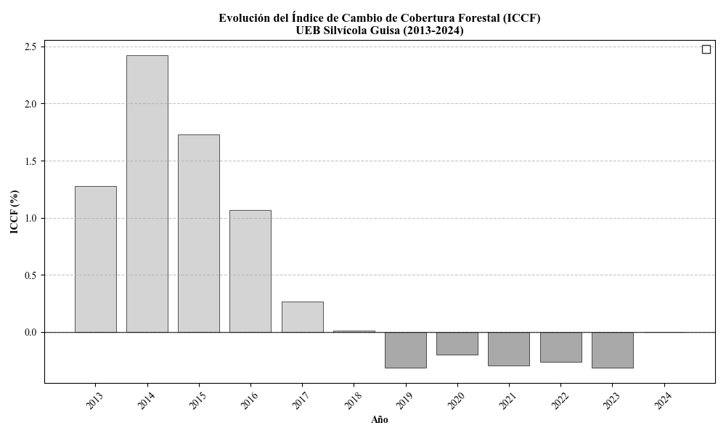
Figura 2. Evolución temporal del Índice de Cambio de Cobertura Forestal (ICCF) durante el período 2013-2024 procesados mediante DeepSeek IA-V3.
El cambio de cobertura forestal (ICCF), caracterizado por una tendencia lineal decreciente (R² = 0,45; p < 0,05) y autocorrelación serial significativa (lag-1 = 0,65), encuentra un marco interpretativo robusto en la revisión sistemática realizada por Santos-Silva et al. (2025) sobre la evaluación de áreas protegidas mediante teledetección. El presente estudio tiene como objetivo principal demostrar que las áreas protegidas efectivas mitigan las presiones antrópicas mediante el monitoreo de indicadores de integridad ecológica basados en teledetección. Para ello, se ha llevado a cabo una exhaustiva revisión bibliográfica que ha permitido concluir que los factores de presión ambiental superan la capacidad de resiliencia del ecosistema. Este hecho ha sido cuantificado por el ICCF, que ha establecido un punto de inflexión en 2019 en el que dichos factores de presión ambiental superan la capacidad de resiliencia del ecosistema..
Ambos análisis convergen en la necesidad imperante de superar enfoques unidimensionales. El ICCF revela que la medición basada únicamente en la cobertura espacial resulta insuficiente, mientras que su propuesta sobre un marco multidimensional que integra indicadores ecológicos, sociales y de procesos ecosistémicos se erige como una solución holística. La complementariedad metodológica es evidente: el ICCF proporciona una métrica temporal robusta para detectar transiciones críticas y la revisión de herramientas para la evaluación espacial de áreas protegidas proporciona herramientas para evaluar la efectividad mediante sensores remotos. Este estudio destaca la importancia de la sinergia en el avance de la comprensión de los umbrales de resiliencia forestal y subraya la necesidad imperativa de políticas de manejo adaptativo que integren escalas temporales y espaciales para mitigar los puntos de no retorno en ecosistemas vulnerables..
Los resultados del ICCF que identifican el punto de inflexión en 2019 (R² = 0,45; p < 0,05) encuentran una relación espacial en el estudio de Veliz et al. (2025) sobre la cuenca del río Ponasa (Perú) donde la pérdida de cobertura forestal evidencia patrones similares de degradación acelerada. La convergencia de ambos estudios subraya la universalidad de los patrones de cambio -expansión agropecuaria, actividades extractivas y presión antrópica- en ecosistemas montañosos tropicales.
Desde una perspectiva metodológica, mientras el ICCF proporciona un sistema de alerta temprana fundamentado en el análisis de series temporales, mientras que el análisis espacial permite identificar patrones específicos de fragmentación y pérdida de conectividad. La complementariedad observada sugiere la necesidad imperante de implementar sistemas de monitoreo que integren indicadores temporales (ICCF) con evaluaciones espaciales de integridad ecosistémica, lo que permitiría diseñar intervenciones específicas según el tipo y grado de degradación.
En el ámbito de la toma de decisiones, la esta sinergia metodológica proporciona un marco sólido para la priorización de áreas de intervención, focalizando los esfuerzos en aquellos territorios que exhiban simultáneamente señales de alerta temporal y espacial. Esta estrategia permite optimizar los recursos de conservación en los paisajes críticos de los Andes tropicales, lo que resulta en una mayor eficacia en la gestión ambiental.
El Índice de Producción Maderera (IPM) muestra una disminución estadísticamente significativa (R² = 0,72; p < 0,01), con una caída abrupta del 87% entre 2015 (0,15) y 2016 (0,02), estabilizándose en valores mínimos posteriores (Figura 3). Este colapso productivo sugiere una reconversión forzada de las operaciones forestales, posiblemente asociada a restricciones regulatorias, agotamiento de recursos accesibles o cambios estratégicos. La correlación negativa entre el IPM y el IPAS (r = -0,55) sugiere una utilización ineficiente del potencial de aprovechamiento disponible, lo que podría reflejar sobreestimaciones técnicas o limitaciones operativas. En términos estadísticos, el modelo polinómico (R² = 0,85) exhibe una superioridad significativa en comparación con el modelo lineal, lo que valida la hipótesis de que la reducción no ocurrió de manera gradual, sino que constituyó un punto de inflexión estructural. Desde una perspectiva operacional, esta contracción productiva podría comprometer la sostenibilidad económica de la unidad, aunque reduce las presiones ambientales inmediatas. La recuperación de la producción, que debe ser controlada, debe estar alineada con la capacidad real del bosque, a fin de evitar comprometer los avances en conservación. La significativa disminución del 87 % en el Índice de Producción Maderera (IPM) entre los años 2015 y 2016 (R² = 0,72; p < 0,01) concuerda con las conclusiones reportadas por Fathi et al. (2025) en la cuenca de Malekshahi (Irán), donde la sostenibilidad socioeconómica exhibió una correlación positiva. La correlación negativa entre la disociación IPM-IPAS (r:-0,55) y las limitaciones operativas sugiere que las políticas inadecuadas afectan la eficiencia productiva de manera similar a lo observado en estudios previos. Como se desprende de los dos estudios analizados, la gestión forestal debe integrar indicadores ecológicos y socioeconómicos con el fin de prevenir posibles colapsos. La complementariedad metodológica (análisis de quiebre estructural frente a evaluación multicriterio) subraya la necesidad imperante de marcos adaptativos que equilibren producción y conservación. La evidencia de dicha convergencia muestra que la sostenibilidad de los ecosistemas forestales depende de políticas basadas en la evidencia científica y en la gobernanza participativa.
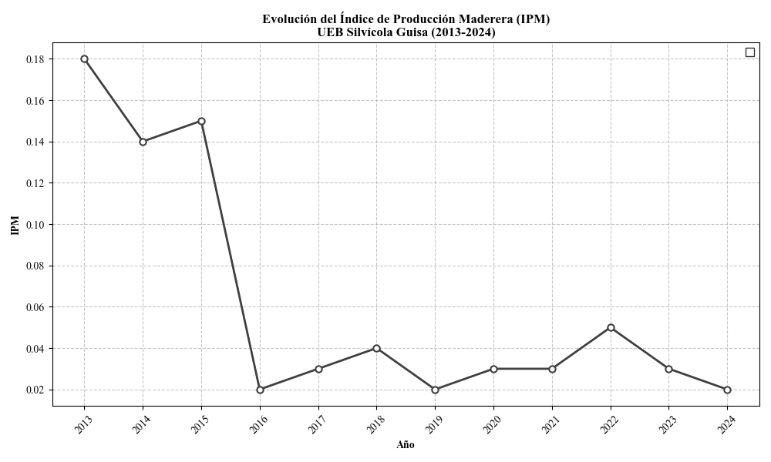
Figura 3. Evolución temporal del Índice de Producción Maderera (IPM) durante el período 2013-2024 procesados mediante DeepSeek IA-V3.
En concordancia con lo anteriormente expuesto, se evidencia la presencia de coincidencias con los análisis temporales efectuados sobre la base de políticas de manejo forestal integral, tales como el Multi-Forestry Business (MUF) en Indonesia por Silalahi et al. (2025). . La disociación IPM-IPAS (r = -0,55) refleja limitaciones operativas similares a las documentadas en la implementación del MUK, donde la transición de modelos extractivos a multipropósito enfrenta desafíos técnicos y regulatorios.
Como se ha puesto de manifiesto en investigaciones previas, el presente estudio destaca que la diversificación productiva mediante esquemas como el MUK puede mitigar el colapso productivo. Sin embargo, dicho fenómeno requiere superar las brechas existentes entre el potencial y el aprovechamiento efectivo. Esta convergencia subraya la importancia crucial de implementar políticas de manejo adaptativo que equilibren la producción maderera, los productos no madereros y los servicios ambientales, con el fin de garantizar la sostenibilidad forestal.El Índice de Potencial de Aprovechamiento Sostenible (IPAS) exhibe una alta volatilidad interanual (σ = 0,05), sin presentar una tendencia lineal significativa (R² = 0,0001; p > 0,05), lo que sugiere una inconsistencia en la planificación forestal (Figura 4). El pico máximo alcanzado en 2016 (0,19) sugiere una evaluación técnica optimista que no se materializó en la producción real (se observó una correlación negativa con el IPM: r = -0,55). La variabilidad observada en este estudio refleja una posible discontinuidad en la gestión silvícola, que podría estar asociada a cambios metodológicos, sobreestimación de recursos o limitaciones operativas. En términos estadísticos, la ausencia de autocorrelación serial sugiere que cada evaluación anual se realizó de manera independiente, sin presentar aprendizaje acumulativo. La disparidad entre el potencial teórico y la ejecución práctica evidencia deficiencias en la articulación entre la planificación y la operatividad. Para mejorar la sostenibilidad, se requiere armonizar el IPAS con la capacidad real de aprovechamiento y la resiliencia del ecosistema.
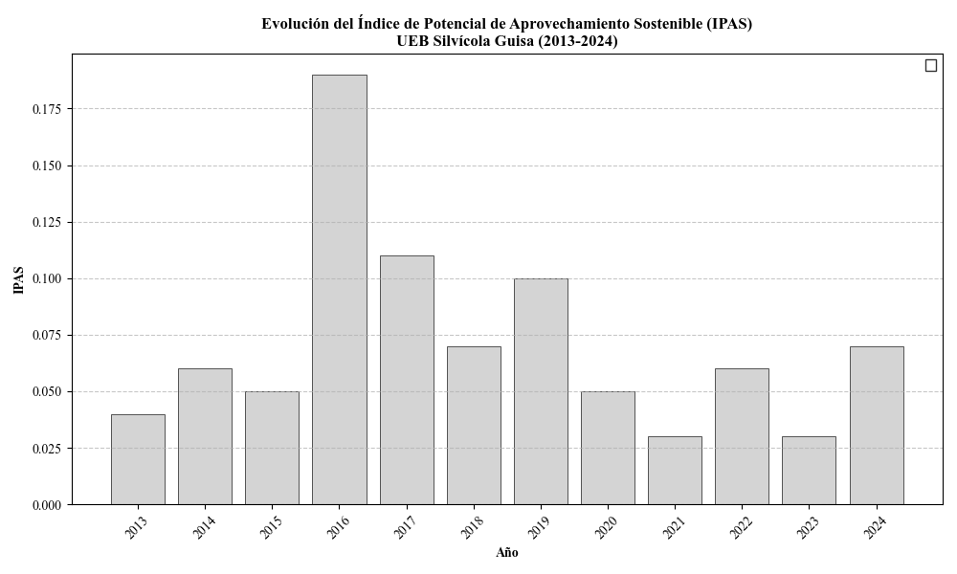
Figura 4. Evolución temporal del Índice de Potencial de Aprovechamiento Sostenible (IPAS) durante el período 2013-2024 procesados mediante DeepSeek IA-V3.
Los resultados del Índice de Potencial de Aprovechamiento Sostenible (IPAS) caracterizados por una alta variabilidad interanual (σ = 0,05) y la ausencia de tendencia lineal significativa (R² = 0,0001; p > 0,05), reflejan desafíos en la planificación forestal que contrastan con los avances metodológicos presentados en el estudio de Saim & Aly (2025) sobre fusión de datos y aprendizaje automático para estimación de biomasa forestal.
El IPAS evidencia inconsistencias en la articulación entre la evaluación técnica y la ejecución operativa (correlación negativa con IPM: r = -0,55). Sin embargo, los autores demuestran que la integración de datos multisensor (Sentinel-1, Sentinel-2 y GEDI) con algoritmos de Random Forest permite estimaciones de biomasa con alta precisión (R² = 0,95) y resolución espacial (10 m). La complementariedad entre ambos enfoques se manifiesta en la necesidad imperante de armonizar la planificación con la capacidad real de los ecosistemas, un aspecto en el que el IPAS se erige como un referente destacado. En contraste, el enfoque de geoespacialismo provee herramientas técnicas que permiten superar las limitaciones impuestas por variables topográficas, espectrales y estructurales, constituyendo así un complemento esencial para la comprensión y gestión de los sistemas naturales y artificiales en un contexto geoespacial. La presente investigación sugiere que los frameworks basados en plataformas abiertas (Google Earth Engine) y los modelos explicativos podrían mejorar la consistencia de índices como el IPAS al incorporar datos multiescala y variables de resiliencia ecosistémica. El Índice de Capacidad de Carga Forestal (ICCF) evidencia un comportamiento no lineal (R² = 0,67) con un pico en 2017 (0,06), seguido de una disminución progresiva hasta valores críticamente bajos (≈0,00) en el período 2021-2024 (Figura 5). Desde una perspectiva estadística, esta tendencia refleja una pérdida significativa de resiliencia ecosistémica, lo que implica que el bosque ha reducido su capacidad para sostener actividades productivas y amortiguar perturbaciones.
La fuerte correlación positiva con el ICF (r = 0,82) confirma la hipótesis de que la capacidad de carga depende directamente de la cobertura forestal, lo que explica su declive paralelo post-2018. La proximidad a su límite ecológico indica que el ecosistema opera con mínima capacidad, aumentando su vulnerabilidad a disturbios naturales o antropogénicos (García, 2023). Se hace imperativo implementar medidas de restauración, tales como el enriquecimiento con especies autóctonas y la gestión de procesos de regeneración, con el propósito de restablecer esta funcionalidad crítica y garantizar la sostenibilidad a largo plazo. Los resultados del Índice de Capacidad de Carga Forestal (ICCF), que exhiben una reducción crítica a valores cercanos a cero (≈0,00) en el período 2021-2024 con tendencia no lineal, se complementan con el estudio de Portilla (2024) en el páramo Chilcatingo-Yacubamba (Ecuador). El ICCF, en su labor de cuantificación de la pérdida de resiliencia ecosistémica y su correlación con la cobertura forestal (r = 0,82), se encuentra en proceso de investigación. Por su parte, la investigación del páramo, mediante el modelo PER, ha identificado que las actividades agropecuarias (agricultura, 54 %, ganadería, 29 %) son los principales motores de degradación.
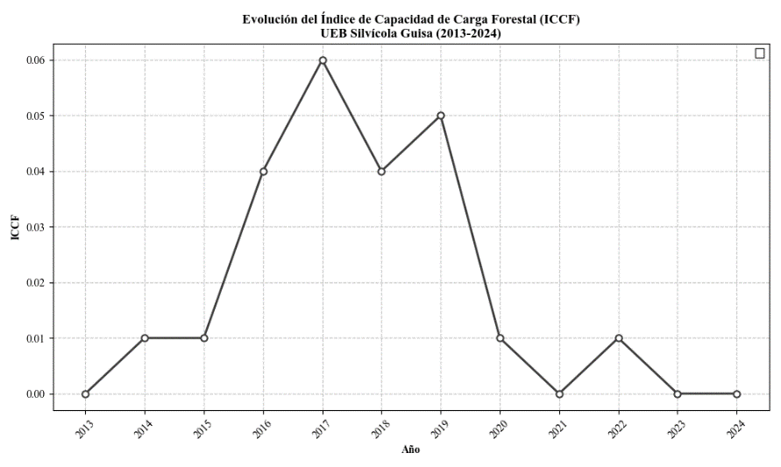
Figura 5. Evolución temporal del Índice de Capacidad de Carga Forestal (ICCF) durante el período 2013-2024 procesados mediante DeepSeek IA-V3.
La sinergia metodológica es evidente: el ICCF proporciona una métrica temporal para la detección de umbrales críticos, mientras que el modelo PER ofrece un marco estructural para el análisis de causas y respuestas. Como se desprende de los dos estudios analizados, la recuperación de los ecosistemas requiere la implementación de estrategias de restauración activa, tales como el enriquecimiento con especies autóctonas, así como un monitoreo comunitario continuo. Esta necesidad se torna especialmente patente en los ecosistemas de alta montaña, que se encuentran entre los más vulnerables al cambio climático. La integración en cuestión constituye un elemento fundamental que fundamenta la necesidad imperante de lograr una armonización entre la planificación establecida y la capacidad real de los ecosistemas, estableciendo prioridades que sitúen la gobernanza participativa y el equilibrio entre los procesos productivos y las prácticas conservacionistas como valores preeminentes. La estabilidad artificial del IRF implica que la gestión financiera de la UEB Silvícola Guisa opera bajo un modelo rígido que no internaliza las crecientes presiones ambientales ni la degradación de los recursos forestales (Figura 6). A pesar de la reducción en la productividad (IPF ≈ 0,00), la pérdida de cobertura forestal (ICF ↓) y la disminución de la capacidad de carga (ICCF_carga ≈ 000), se ,genera una ilusión de sostenibilidad económica que enmascara riesgos latentes.
Esta desconexión entre rentabilidad y realidad ecológica puede conducir a la adopción de decisiones cortoplacistas, tales como la postergación de inversiones en restauración o la subestimación de los costes ambientales. A largo plazo, se compromete la viabilidad del sistema, ya que la degradación continua de los recursos eventualmente requerirá gastos correctivos mayores o reducirá irreversiblemente la base productiva. Se hace imperativo reformular el índice con el propósito de incorporar los costos asociados a la conservación, las fluctuaciones del mercado y las externalidades ambientales. Es fundamental garantizar que la rentabilidad refleje de manera precisa la salud integral del bosque.
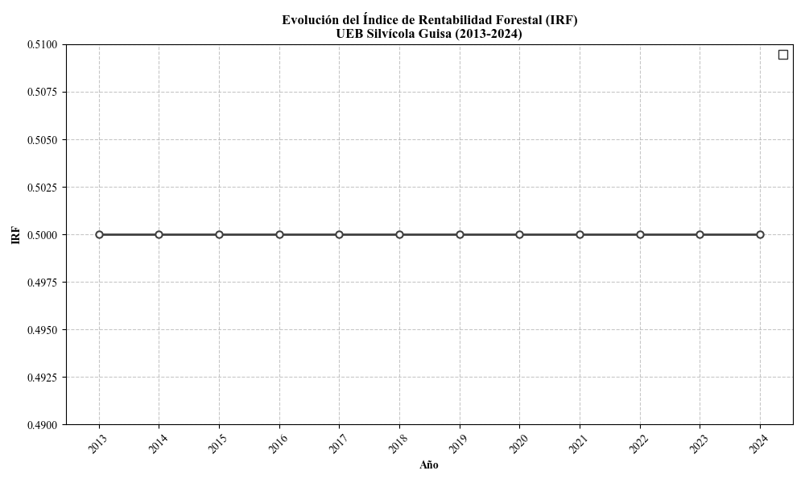
Figura 6. Evolución temporal del Índice de Rentabilidad Forestal (IRF) durante el período 2013-2024 procesados mediante DeepSeek IA-V3.
La integración de los hallazgos del Índice de Rentabilidad Financiera (IRF) en la UEB Silvícola Guisa revela una estabilidad artificial que enmascara la degradación ecológica subyacente con el marco de presupuesto de capital sostenible propuesto por Nurfitriani & Nazarudin (2025). Este hecho evidencia la urgencia de transitar hacia modelos económicos que internalicen dimensiones ambientales, sociales y de gobernanza (EESG) en la evaluación de proyectos forestales.
Mientras el IRF refleja una desconexión crítica entre la rentabilidad financiera y la resiliencia ecosistémica, el estudio de presupuesto sostenible demuestra que la incorporación de criterios multidimensionales, mediante métricas como el Sustainability Net Present Value (SNPV), que permite capturar el valor real de los servicios ecosistémicos (carbono, biodiversidad) y los costes por degradación, resulta esencial para la toma de decisiones informadas que contribuyan a la sostenibilidad medioambiental. .
La presente investigación aborda la relevancia de la sinergia metodológica en el contexto del municipio de Guisa, donde el Fondo Nacional de Desarrollo Forestal (FONADEF) enfrenta la necesidad de reformular sus mecanismos de financiamiento para incorporar incentivos basados en el desempeño. Estos incentivos, a su vez, deben estar alineados con los casos de éxito documentados en el estudio realizado por los autores, los cuales se centran en proyectos de infraestructura hídrica y economía circular. El Índice de Impacto de la Producción Forestal (IIPF) evidencia una disminución drástica y estadísticamente significativa (R² = 0,72; p< 0,01), con valores que descienden desde 0,01 (2013-2015) hasta 0,00 (2016-2024). Esta tendencia se encuentra directamente relacionada con la caída del Índice de Producción Maderera (IPM) (r = 0,89), lo que confirma que la disminución del impacto ambiental es consecuencia inmediata de la contracción productiva y no de mejoras en la sostenibilidad operativa. Este hallazgo sugiere que la disminución del impacto ambiental se atribuye principalmente a la inactividad productiva, en lugar de a la aplicación de prácticas de manejo forestal eco-eficientes. La ausencia de impacto post-2015 sugiere que la escala de aprovechamiento actual es mínima, pero también revela una oportunidad perdida para desarrollar modelos de producción de bajo impacto. En términos estadísticos, la fuerte autocorrelación serial sugiere que el impacto anual se encuentra significativamente influenciado por la intensidad productiva del año previo, fortaleciendo así la relación lineal entre la producción y la perturbación ecológica. La reducción del IIPF a cero evidencia que, si bien la presión ambiental directa ha experimentado una disminución, este resultado se ha logrado mediante el colapso productivo, en lugar de mediante la transición hacia un modelo forestal sostenible. Este fenómeno da lugar a una percepción errónea en lo que respecta a la sostenibilidad ambiental, ocultando la imperativa necesidad de innovar en técnicas de aprovechamiento de bajo impacto (por ejemplo, el manejo silvícola sostenible y las tecnologías de cosecha reducida). La hipótesis de este estudio se centra en la premisa de que la reactivación de la producción sin una revisión y modificación de los métodos actuales podría resultar en un incremento significativo y repentino en el impacto ambiental, replicando los patrones observados antes del año 2016. Además, la desconexión entre el IIPF y otros indicadores de resiliencia (capacidad de carga ICCF_carga) sugiere que el ecosistema permanece vulnerable incluso con impacto mínimo. Se evidencia la necesidad imperante de integrar el IIPF con métricas de recuperación ecológica y diseñar protocolos que permitan la producción activa con impacto controlado, garantizando que la futura actividad forestal opere dentro de los límites ecológicos del bosque.
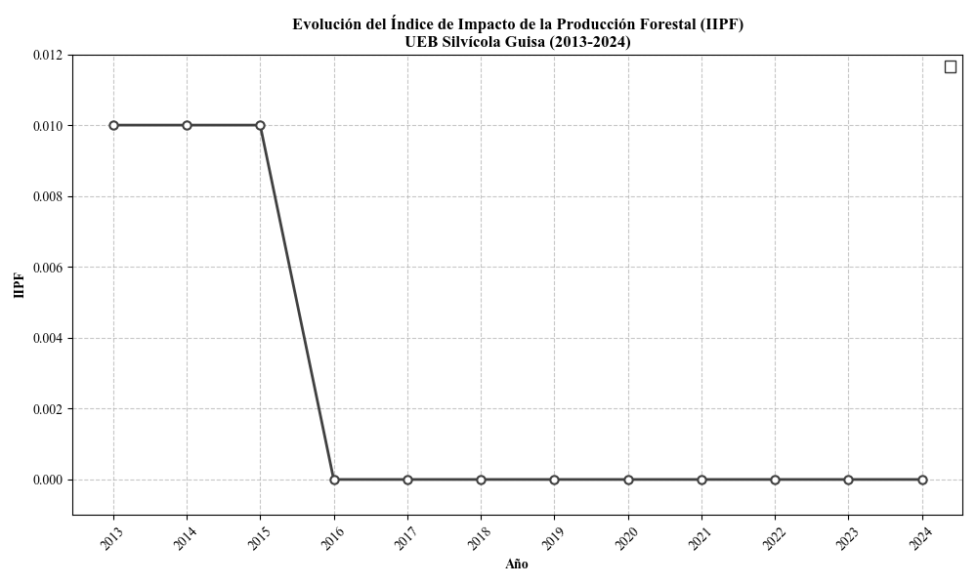
Figura 7. Evolución temporal del Índice de Impacto de la Producción Forestal (IIPF) durante el período 2013-2024 procesados mediante DeepSeek IA-V3.
La significativa disminución del Índice de Impacto de la Producción Forestal (IIPF) (R² = 0,72; p < 0,01), que refleja una reducción cercana a valores nulos después de 2016 como resultado del colapso productivo y no de mejoras en sostenibilidad, encuentra un contrapunto crítico en el estudio sobre derechos de aprovechamiento forestal en Kenia. El IIPF evidencia una desconexión entre la inactividad productiva y la sostenibilidad real, mientras que la investigación keniana llevada a cabo por Chisika & Yeom (2025) demuestra que la seguridad en los derechos de aprovechamiento, a través de marcos legales claros, incentiva las inversiones en silvicultura sostenible y conservación por parte de propietarios privados. La sinergia entre ambos resultados se manifiesta en la evidencia de que es imperativo transitar desde modelos extractivos tradicionales hacia sistemas que integren incentivos económicos y ecológicos. El IIPF revela que la mera reducción de la producción no garantiza la sostenibilidad. Por su parte, el estudio realizado por los autores anteriormente mencionados propone que los derechos de aprovechamiento, cuando están adecuadamente diseñados, pueden fomentar prácticas de bajo impacto, tales como el manejo silvícola comunitario y la agroforestería. La integración de estos enfoques propiciaría la creación de un marco holístico en el que la reactivación productiva se articule con la resiliencia ecosistémica, empleando métricas como el IIPF para la supervisión de impactos y políticas de derechos con el propósito de fomentar inversiones en conservación activa. Esta aproximación evitaría la percepción errónea de sostenibilidad y garantizaría beneficios económicos y ambientales a largo plazo. El IPF evidencia una contracción estructural (valores ≈ 0,00 desde 2016; R² = 0,72), directamente correlacionada con la caída de la producción maderera (IPM) e impacto ambiental (IIPF) (Figura 8). En esencia, evidencia una carencia de dinamismo en la productividad —más que un incremento en la eficiencia—, lo que compromete la viabilidad económica a largo plazo. La desconexión con la rentabilidad (IRF) sugiere distorsiones en el modelo económico. Es imperativo implementar prácticas de silvicultura de precisión y manejo forestal de alto valor, con el fin de reactivar la productividad sin ampliar la huella ecológica, buscando la conciliación entre objetivos económicos y ambientales.
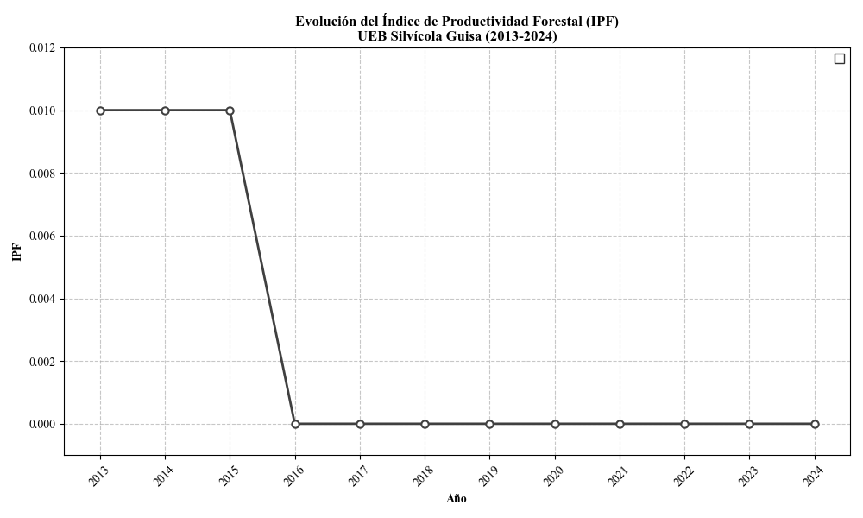
Figura 8. Evolución temporal del Índice de la Productividad Forestal (IPF) durante el período 2013-2024 procesados mediante DeepSeek IA-V3.
La considerable disminución del IIPF (R² = 0,72; p < 0,01) a valores cercanos a cero desde el año 2016 concuerda con el patrón documentado por Shan et al. (2025), en el cual los bosques maduros manifiestan una menor estabilidad productiva como resultado de la pérdida de diversidad funcional. La fuerte autocorrelación serial del IIPF (lag-1 = 0,65) refleja la dependencia temporal documentada en el estudio, en el que se evidencia que la menor asincronía entre especies reduce la resiliencia ante perturbaciones. Estos hallazgos ponen en tela de juicio la sostenibilidad auténtica de la inactividad productiva, sugiriendo que el colapso operativo podría estar ocultando un deterioro ecológico progresivo. En primer lugar, es necesario señalar que la significativa disminución del IIPF se relaciona con las investigaciones llevadas a cabo por Tijerín-Triviño et al. (2025), en las cuales se concluye que alteraciones estructurales y ambientales, tales como el estrés térmico, tienen un impacto negativo en la productividad de los recursos forestales, independientemente de la intervención antopogénica. La correlación IIPF-IPM (r = 0,89) confirma que la disminución del impacto ambiental deriva principalmente del colapso productivo, no de mejoras en eficiencia ecológica. Este paralelismo subraya la importancia de incorporar variables climáticas en los índices de impacto con el fin de evitar interpretaciones erróneas en lo que respecta a la sostenibilidad. El análisis integrado de los indicadores forestales evaluados evidencia su valor científico al identificar patrones críticos de degradación mediante modelos estadísticos robustos (R² = 0,45-0,89; p < 0,05), puntos de inflexión temporales (2018-2019) y disociaciones entre productividad y sostenibilidad. Estos hallazgos validan la utilidad de los indicadores para diagnosticar fallas sistémicas en la gestión forestal, como la desconexión entre rentabilidad económica (IRF) y salud ecológica.
Conclusiones
El análisis exhaustivo realizado con DeepSeek-V3 ha permitido identificar puntos críticos en la sostenibilidad forestal de Guisa (2013-2024), revelando una marcada disociación entre indicadores ecológicos y económicos. La cobertura forestal exhibió una regresión posterior a 2018, mientras que la rentabilidad mantuvo una estabilidad aparente. La implementación de la inteligencia artificial (IA) ha demostrado su eficacia en la detección de patrones no lineales, sentando las bases para una gestión adaptativa de los ecosistemas forestales.
Bibliografía
Abad, J. D., Garcia, A. P., Marín-Díaz, J., Escobar, C., Ortals, C., & Chicchon, H. (2025). Morphodynamics of anabranching structures in the Peruvian Amazon River. Earth Surface Processes and Landforms, 50(1), e6020. https://doi.org/10.1002/esp.6020
Ali, G., Mijwil, M. M., Adamopoulos, I., & Ayad, J. (2025). Leveraging the Internet of Things, Remote Sensing, and Artificial Intelligence for Sustainable Forest Management. Babylonian Journal of Internet of Things, 2025, 1-65. https://doi.org/10.58496/BJIoT/2025/001
Bin, Y. (2025). Integrating Artificial Intelligence in Big Data Analytics: A Framework for Automated Data Processing and Insight Generation. Orient Journal of Emerging Paradigms in Artificial Intelligence and Autonomous Systems, 15(2), 10-19. https://orientacademies.com/index.php/OJEPAIAS/article/view/2025-02-07
Bohora, M., Thomaz, I., Valle, D., Hammond, W., Prichard, J., Hudak, A., Klauberg, C., Karasinski, .A., Melissa, K., Diego, K., Xia, J., Vieira, R., Higuchi, P., Carolina da Silva, A., Maximo da Silva, G., Cova, G. R., & Silva, C. A. (2025). Sustainability Assessment of the Malekshahi Watershed Based on Ecological and Socio-Economic Criteria in Iran. ECOPERSIA, 13(2), 165-181. https://doi.org/10.22034/ECOPERSIA.13.2.165
Chisika, S., & Yeom, C. (2025). The effect of tree harvesting rights on investment in tree growing and promotion of sustainable tree conservation practices by private land holders in Kenya. Visions for Sustainability, 213-244. https://doi.org/10.13135/2384-8677/11297
Deng, Z., Ma, W., Han, Q.-L., Zhou, W., Zhu, X., Wen, S., & Xiang, Y. (2025). Exploring DeepSeek: A Survey on Advances, Applications, Challenges and Future Directions. IEEE/CAA Journal of Automatica Sinica, 12(5), 872-893. https://doi.org/10.1109/JAS.2025.125498
Fu, X., Li, Z., Ma, J., Zhou, M., Chen, L., & Peng, J. (2025). Ecosystem resilience response to forest fragmentation in China: Thresholds identification. Journal of Environmental Management, 380, 125180. https://doi.org/10.1016/j.jenvman.2025.125180
Guo, Z. (2025). Forestry Text Classification Based on DeepSeek in Forestry Domain Hint Engineering. 73-76. https://doi.org/10.1109/ACCTCS66275.2025.00020
Nurfitriani, N., & Nazarudin, I. (2025). Sustainable Capital Budgeting: Assessing Long-Term Effects Beyond Profitability. JASF: Journal of Accounting and Strategic Finance, 8(1), 133-151. https://doi.org/10.33005/jasf.v8i1.581
Portilla, J. A. (2024). “Evaluación de la sostenibilidad ambiental con base en indicadores para el páramo Chilcatingo-Yacubamba, cantón Salcedo, provincia de Cotopaxi” [Tesis en opción al título de Máster en Gestión Ambiental, Universidad Técnica de Cotopaxi (UTC)]. https://repositorio.utc.edu.ec/handle/123456789/12741
Saim, A. A., & Aly, M. H. (2025). Machine Learning and Multisensor Data Fusion for Forest above Ground Biomass Estimation in Arkansas. Earth Systems and Environment. https://doi.org/10.1007/s41748-025-00713-z
Santos-Silva, A. R., Rosa, M. R., & Vasconcelos, R. N. de. (2025). Evaluating the effectiveness of protected areas in preserving ecosystem processes via remote Sensing: A review. Journal for Nature Conservation, 87, 127002. https://doi.org/10.1016/j.jnc.2025.127002
Shan, R., Feng, G., Lin, Y., & Ma, Z. (2025). Temporal stability of forest productivity declines over stand age at multiple spatial scales. Nature Communications, 16(1), 2745. https://doi.org/10.1038/s41467-025-57984-3
Silalahi, M., Nurrochmat, D. R., Harrison, R. D., Mansur, I., & Walsh, T. A. (2025). Making the implementation of the Multi-Forestry Business (MUK) policy work in Indonesia. BIO Web of Conferences, 175, 06010. https://doi.org/10.1051/bioconf/202517506010
Tijerín-Triviño, J., Lines, E. R., Zavala, M. A., García, M., Astigarraga, J., Cruz-Alonso, V., Dahlgren, J., & Ruiz-Benito, P. (2025). Forest Productivity Decreases in Response to Recent Changes in Vegetation Structure and Climate in the Latitudinal Extremes of the European Continent. Global Ecology and Biogeography, 34(2), e70011. https://doi.org/10.1111/geb.70011
Torres, B., Herrera-Feijoo, R. J., Cedillo, E., Robles, M., & Velasco, C. (2025). Incentivos forestales para la sostenibilidad: Propuesta estratégica hacia una cultura forestal en Ecuador. Horizon Nexus Journal, 3(3), 84-93. https://doi.org/10.70881/hnj/v3/n3/86
Urbina, O. J., Fekete, A., Ramírez, R., Mateos, J. C., Sousa, H., & Teixeira, E. (2024). A Systematic Review of Integrated Frameworks for Resilience and Sustainability Assessments for Critical Infrastructures. Structural Engineering International, 34, 266-280. https://doi.org/10.1080/10168664.2023.2265965
Veliz, M., Aparicio, R., Llactayo, W., Esenarro, D., Tinoco, P., Teodoro, C., Raymundo, V., & Carmago, A. (2025). Degradación de ecosistemas forestales de colinas y montañas en la cuenca del río Ponasa, Perú. BIOTEMPO, 22(2). https://doi.org/10.31381/biotempo.v22i2.7651
Zhai, Y., Wang, L., Yao, Y., Jia, J., Li, R., Ren, Z., He, X., Ye, Z., Zhang, X., Chen, Y., & Xu, Y. (2025). Spatially continuous estimation of urban forest aboveground biomass with UAV-LiDAR and multispectral scanning: An allometric model of forest structural diversity. Agricultural and Forest Meteorology, 360, 110301. https://doi.org/10.1016/j.agrformet.2024.110301

